Nationalmannschaft der Hubschrauber trainiert
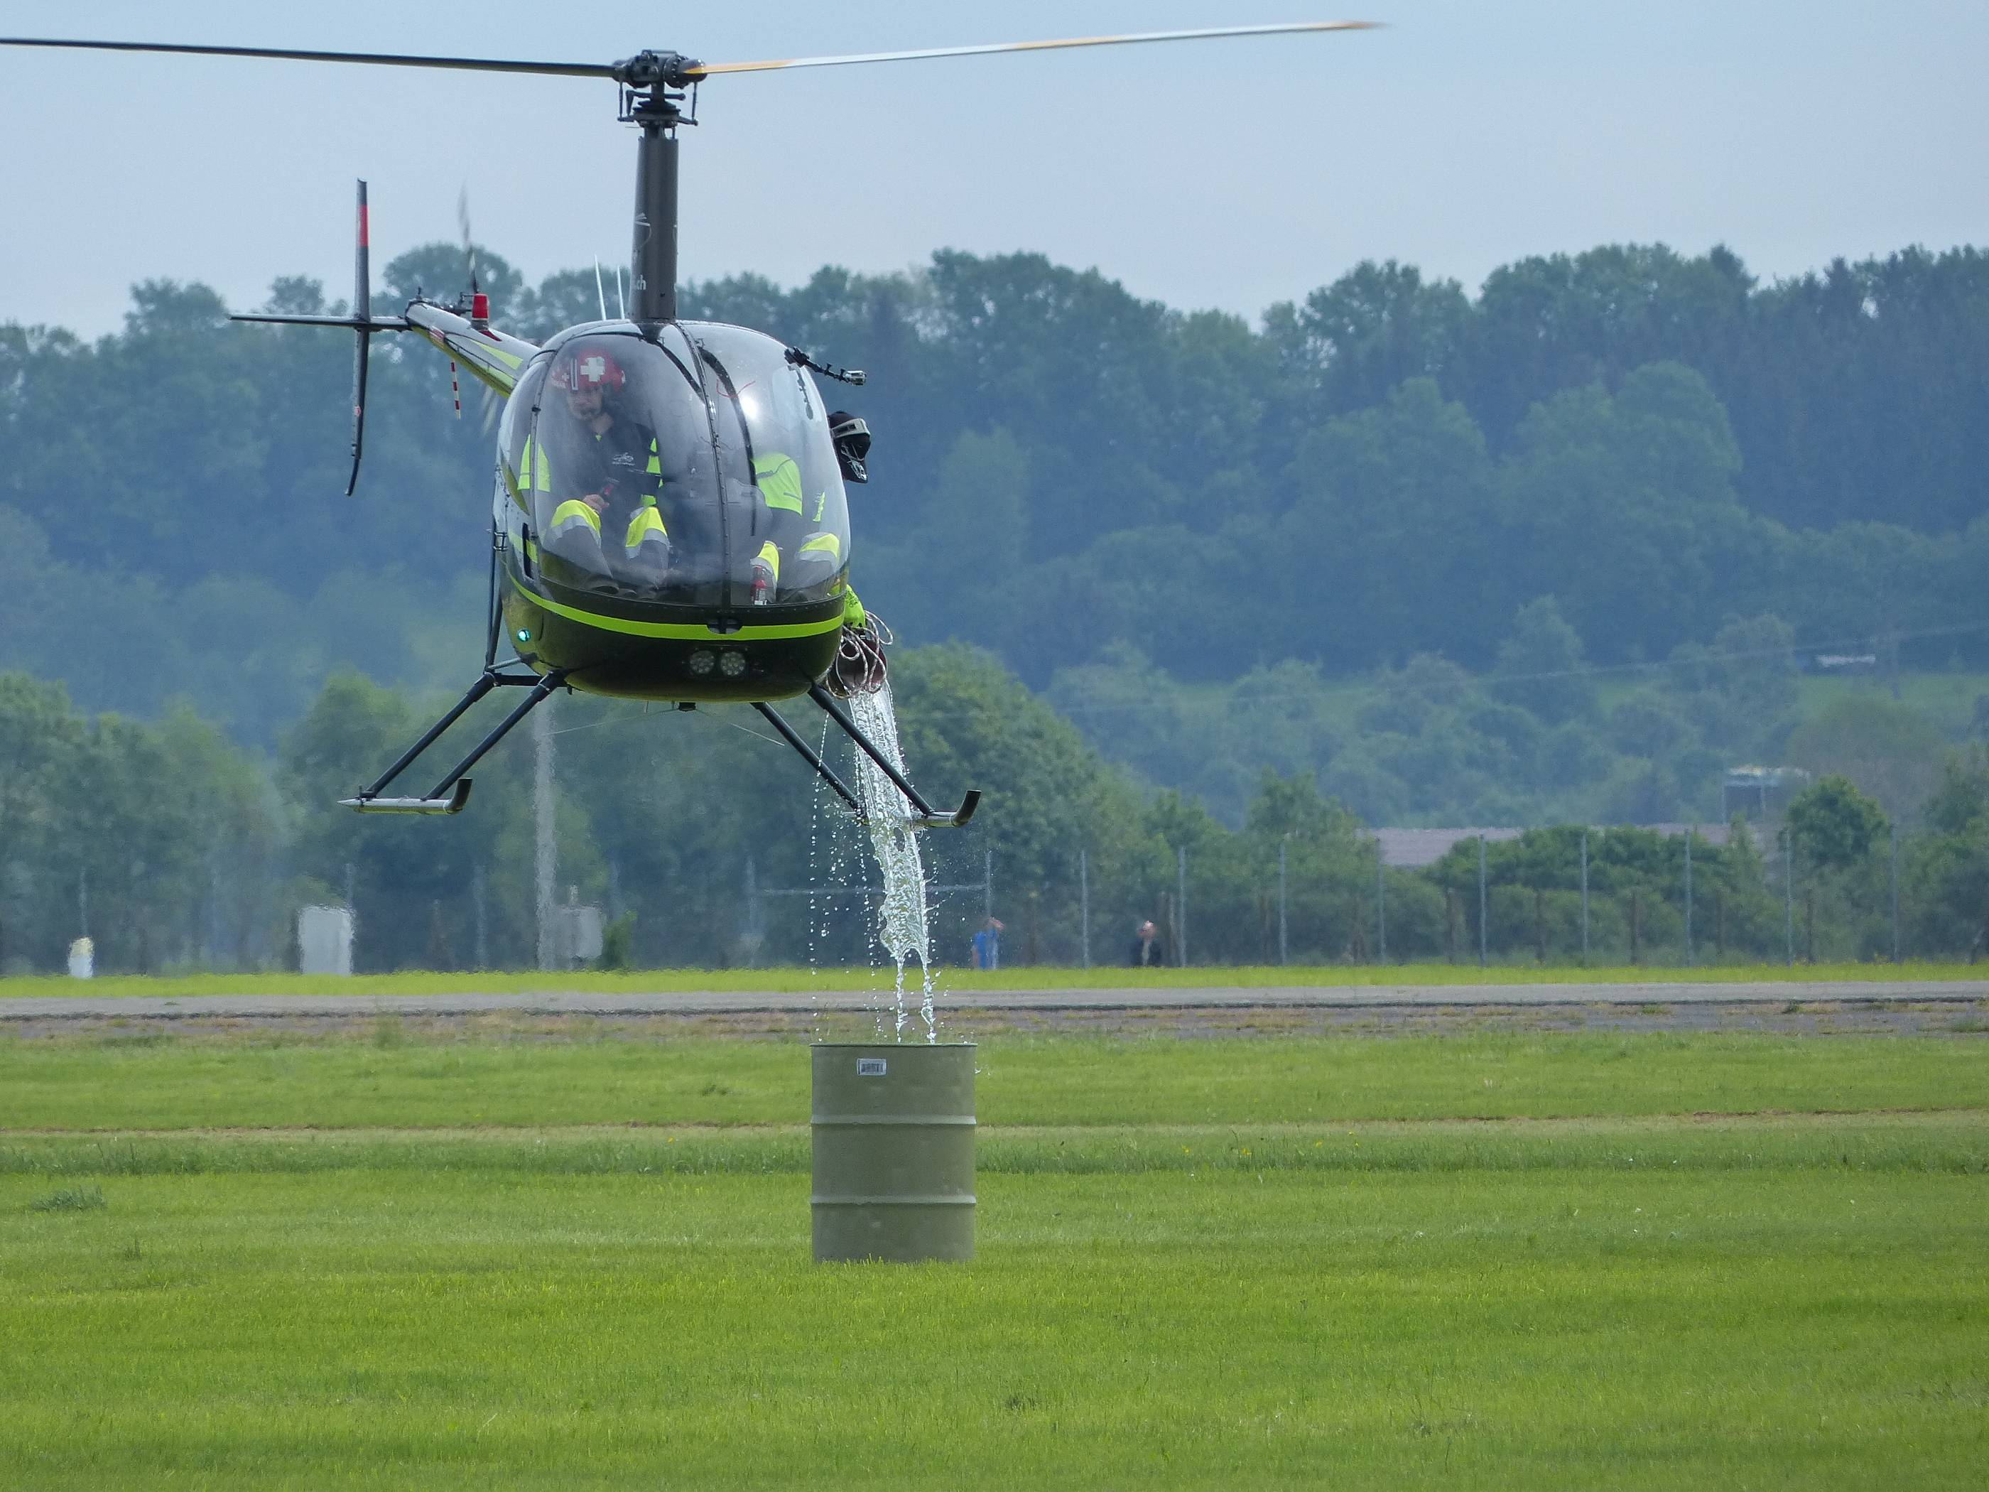auf dem Flugplatz Gelnhausen vom 24. – 26. Juli 2015
Bei der Hubschrauberweltmeisterschaft und auch beim Training auf dem Flugplatz des Aero-Club Gelnhausen absolvieren die Teams verschiedene Aufgaben, die viel Geschick und höchste Präzision erfordern.

Es ist einmal mehr etwas los auf dem Flugplatz Gelnhausen: vom 24. bis 26. Juli 2015 trainiert die deutsche Hubschraubernationalmannschaft unter Organisation des Deutschen Hubschrauber Club e. V. (DHC) zur Vorbereitung auf die Hubschrauberweltmeisterschaft in Przylp/Polen.

Die Teilnehmer haben sich für die FAI-Weltmeisterschaft 2015 qualifiziert. 6 Teams und viele Schiedsrichter sowie ein Team aus Belgien nehmen teil. Es wird nach Regeln der World Air Sports Federation (FAI) geflogen.

Das Training am kommenden Wochenende ist durchaus auch für Besucher attraktiv, weil viele zu trainierende Aufgaben gut vom Boden aus zu beobachten sein werden: Vier Disziplinen gilt es zu trainieren: 1. Genaue Navigation. Hier gilt es, einen Bootsfender als Außenlast in Gefäße einzubringen (Fender Rigging). 2. Slalom, bei dem ein Wassereimer durch einen Parcours als Außenlast geführt wird und präziser Schwebeflug entlang vorgegebener Linien (Precision Hover). Alle Wettbewerbe werden unter Zeitdruck geflogen. Schiedsrichter beobachten, ob die Hubschrauber genau navigiert und manövriert werden. Bei Fehlern werden Punkte von einer Gesamtpunktzahl abgezogen. Das können Berührungen des Bodens durch die Außenlast sein, Abweichungen vom Parcours oder Zeitüberschreitungen. Vielleicht wird auch zu tief oder hoch geschwebt. Es gewinnt das Team mit der höchsten Punktzahl.

Ein Pilot und ein Copilot bilden jeweils ein Team. Während der Pilot präzise steuert, navigiert der Copilot und spricht den Piloten ein. Bei der Navigation gilt es, eine Reihe von vorher festgelegten Geländemerkmalen in der Umgebung des Flugplatzes zu finden und zu identifizieren. Dabei sind Hilfsmittel wie GPS und Flugmanagement Systeme nicht erlaubt.
Außenlasten kann der Pilot selber nicht sehen. Der Copilot teilt dem Piloten die Position der Last mit, damit er diese präzise manövrieren und absetzten kann. Ein hohes Maß an Team-Koordination und Übung ist dafür notwendig. Besatzungen mit wenig Übung werden durch das Training sicherer. Schematisch sind die Wettbewerbe unter deutscher-Hubschrauberclub.de detaillierter dargestellt.
Hubschrauberweltmeister vergangener Jahre und die amtierenden Deutschen Meister im Hubschrauberfliegen werden teilnehmen.

Die gesamte Veranstaltung dient der Förderung des Hubschrauberfliegens.
Beim Grillen oder Zuschauen tauschen Fachleute, Freizeitpiloten, Piloten aus dem Rettungsdienst, dem Katastrophenschutz, der Arbeitsfliegerei und der Europäischen Behörde für Flugsicherheit (EASA) aktuelle Informationen aus. Umwelt- und Lärmschutz, neue Entwicklungen und Nachwuchsförderung werden diskutiert.
Luftfahrtinteressierte können sich beteiligen und sind herzlich willkommen.

(23.7.2014, Pressedienst, Aero-Club Gelnhausen e.V.)

